L'épreuve comporte deux parties indépendantes, l'une de chimie, l'autre de physique, mais étudiant toutes deux des phénomènes prenant place dans l'atmosphère terrestre. Chaque partie est accompagnée d'une annexe regroupant plusieurs documents utiles pour la résolution de certaines questions. Ces annexes figurent en fin d'énoncé.
Certaines questions, repérées par une barre en marge, ne sont pas guidées et demandent de l'initiative de la part du candidat. Les pistes de recherche doivent être consignées par le candidat sur sa copie ; si elles sont pertinentes, elles seront valorisées. Le barème tient compte du temps nécessaire pour explorer ces pistes et élaborer un raisonnement, il valorise ces questions de façon très significative.
Certaines données utiles sont regroupées en fin d'énoncé.
I Étude de deux composants de l'atmosphère: le dioxygène et l'ozone
I.A - Étude structurale de l'oxygène et de l'ozone
I.A.1) Le numéro atomique de l'élément oxygène est $Z=8$.
Q 1. Donner la configuration électronique attendue de l'atome d'oxygène dans son état fondamental. Distinguer et dénombrer les électrons de valence et les électrons de cœur.
Q 2. Indiquer la période de la classification périodique à laquelle cet élément appartient.
I.A.2) L'oxygène existe sous trois isotopes stables de nombres de masse respectifs 16, 17 et 18 .
Q 3. Rappeler la définition du terme «isotope» et préciser la composition du noyau de chacun des isotopes de l'oxygène. Justifier que les propriétés chimiques de deux isotopes sont identiques.
Q 4. La masse molaire moyenne de l'oxygène est $15,9994 g⋅{ mol}^{−1}$. Sachant que l'abondance de l'isotope $^{17}O$ est de $0,037\%$, déterminer les abondances des isotopes $^{16}O$ et $^{18}O$ de l'oxygène.
I.A.3)
Q 5. Donner le schéma de Lewis de la molécule de $O_{2}$.
I.A.4) L'ozone $O_{3}$ est une molécule polaire de moment dipolaire $0,533D$. Le caractère polaire de cette molécule se traduit, dans l'écriture de son modèle de Lewis, par la présence de charges positives et négatives respectivement liées à la présence de lacunes électroniques ou d'électrons non appariés sur au moins deux atomes de cette molécule.
Q 6. Donner le schéma de Lewis de cette molécule si elle était cyclique. Serait-elle alors polaire ?
Q 7. Proposer deux formules de Lewis équivalentes rendant compte des propriétés de la molécule d'ozone. Proposer une description de la géométrie de cette molécule.
I.B - Dissociation de la molécule de dioxygène
I.B.1) La liaison chimique $A−B$ (simple ou multiple) entre les deux entités A et B ( A et B sont des atomes, des molécules, des radicaux libres ou des ions), peut se rompre pour fournir A et B séparément. La réaction de dissociation de liaison est la réaction où le réactif est le composé $A−B$ gazeux, dans son état standard à la température $T$, tandis que les produits sont les entités $A$ et $B$ séparées, gazeuses, à la pression standard $P^{∘}=1$ bar, à la même température $T:A−B_{(g)}=A_{(g)}+B_{(g)}$.
Par définition, l'enthalpie standard de dissociation de liaison à la température $T$ est l'enthalpie standard de réaction associée à l'équation bilan précédente. Elle est aussi appelée enthalpie de liaison ou énergie de liaison (par unité de quantité de matière). On la note $E_{\text{liaison }}=Δ_{\text{dis }}H^{∘}(A−B)$.
On peut exprimer l'énergie de liaison d'un corps gazeux diatomique $AB$ en utilisant un cycle passant par un état hypothétique formé des atomes libres A et B gazeux comme décrit figure 1.
$$\begin{matrix}\frac{1}{2}{ A}_{2( g)}+\frac{1}{2}{ B}_{2( g)} & Δ_{r}H_{2}^{∘} \\ Δ_{r}H_{1}^{∘} & {AB}_{(g)}+B_{(g)}\end{matrix}$$
Figure 1
Q 8. Exprimer $Δ_{r}H_{1}^{∘}$ en fonction de $Δ_{dis}H^{∘}(A−A)$ et $Δ_{dis}H^{∘}(B−B)$, puis en déduire l'énergie de liaison de $AB$ en fonction de $Δ_{r}H_{2}^{∘},Δ_{\text{dis }}H^{∘}(A−A)$ et $Δ_{\text{dis }}H^{∘}(B−B)$.
On envisage, pour déterminer l'énergie de liaison de $O_{2}$, la réaction standard de formation de $H_{2}O_{(g)}$ :
$$H_{2( g)}+\frac{1}{2}O_{2( g)}\overset{Δ_{f}H^{∘} }{→}H_{2}O_{(g)}$$
Q 9. En s'inspirant de ce qui précède, déterminer l'expression de l'énergie de liaison de la molécule de $O_{2}$ à 298 K . Effectuer l'application numérique.
I.B.2) Sous l'influence du flux photonique solaire, le dioxygène présent dans les hautes couches de l'atmosphère peut se dissocier pour donner deux oxygènes libres présentant un électron célibataire, notés $O^{∙}$, suivant la réaction $O_{2}→O^{∙}+O^{∙}$. Les oxygènes libres sont extrêmement réactifs, leur devenir sera analysé plus loin. On recherche ici la longueur d'onde limite des photons permettant de briser la liaison entre les deux oxygènes de la molécule de $O_{2}$.
Q 10. Rappeler la relation de Planck-Einstein liant la fréquence $ν$ et l'énergie du photon.
Q 11. Déduire de la question 9 la longueur d'onde recherchée. Indiquer le domaine du spectre électromagnétique qui lui est associé.
Q 12. Comment la dangerosité du rayonnement évolue-t-elle en fonction de la longueur d'onde ? Commenter le résultat de la question 11 en mettant en relation la longueur d'onde trouvée, la dangerosité des rayonnements ionisants et l'impact de la haute atmosphère sur ceux-ci.
I. C - La couche d'ozone
Cette sous-partie constitue un problème peu guidé contenant essentiellement une question qualitative puis une question quantitative s'appuyant sur les deux documents de l'annexe A. Au-delà des réponses aux questions, il convient de vérifier la cohérence des réponses à l'aide des informations données dans les documents ainsi que la validité des hypothèses formulées, quand cela est possible.
Le but de cette sous-partie est de comprendre l'origine de l'existence d'une zone présentant un maximum de la concentration d'ozone vers le milieu de la stratosphère (couche d'ozone).
Q 13. Par une approche purement qualitative mais argumentée, tracer l'allure du graphe de $k_{1}$ en fonction de l'altitude $z$, puis justifier qualitativement l'existence d'un maximum pour $n_{O_{3}}$ à une certaine altitude.
Au prix de quelques approximations dans le modèle de Chapman, on peut établir que
$$I(z)=I_{∞}exp⁡\left(−Hn_{0}σ_{O_{2}}exp⁡\left(−\frac{z}{H}\right)\right),$$
$I_{∞}$ étant une constante, $H$ une hauteur caractéristique déjà introduite par le document A et $σ_{O_{2}}$ la section efficace d'absorption du dioxygène.
Q 14. En utilisant les moyens à votre disposition, en particulier numériques, déterminer l'altitude du maximum de la concentration en ozone $n_{O_{3}}$, ainsi que l'ordre de grandeur de cette concentration maximale.
On donne : $n_{0}=9,3 mol⋅{ m}^{−3},σ_{O_{2}}=6×{10}^{−4}{ m}^{2}⋅{ mol}^{−1},H=7 km$ et $k_{1}(50 km)=3×{10}^{−12}{ s}^{−1}$.
II Modélisation linéaire de l'instabilité de Kelvin Helmholtz
Dans certaines conditions, il est possible d'observer dans la forme des nuages une structure périodique très semblable à la houle, à une altitude quasi-constante (figure 2). Le phénomène, souvent fugace, est visible en particulier en montagne, comme l'a observé le physicien allemand Von Helmholtz et interprété le physicien anglais Lord Kelvin. On s'intéresse dans ce problème à une modélisation linéaire simplifiée permettant d'expliquer la naissance des oscillations périodiques observées, mais pas l'aspect de vague déferlante lié à des phénomènes non linéaires, non pris en compte ici.
II.A - Pression atmosphérique dans la zone concernée
On étudie dans cette partie la répartition de la pression avec l'altitude. L'axe ( $Oz$ ) est pris vertical ascendant. Le problème sera considéré comme invariant suivant les directions horizontales.
On se place dans le cadre d'une atmosphère statique, isotherme à la température $T=T_{0}$, dans laquelle l'air est considéré comme un gaz parfait, de masse molaire $M$ et de masse volumique $ρ$.
Q 15. Établir la relation entre la variation élémentaire de pression $dP$, la variation élémentaire d'altitude $dz$, la masse volumique de l'air $ρ$ et la valeur de l'accélération de la pesanteur $g$.
Q 16. En déduire l'expression de la pression locale $P(z)$ à l'altitude $z$ en fonction de la pression au sol $P_{0}$, de la masse molaire $M$ de l'air, de la température $T_{0}$, de la constante des gaz parfaits $R$ et de l'accélération de la pesanteur $g$ considérée comme uniforme à l'échelle considérée.
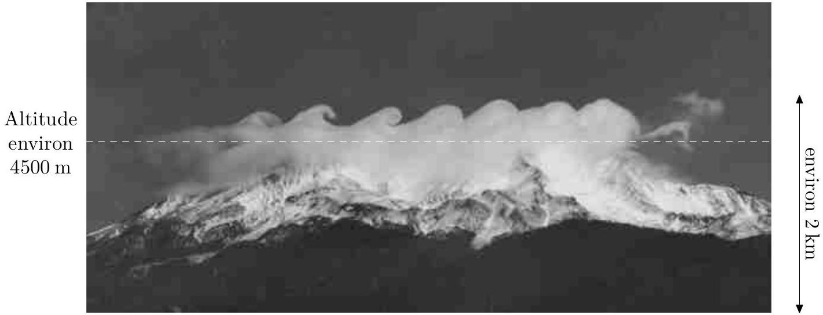
Figure 2 Une illustration de l'instabilité de Kelvin Helmholtz au dessus du Mont Shasta en Californie
Q 17. On formule l'hypothèse que la pression est quasiment uniforme sur toute la hauteur du nuage de la figure 2. Discuter la validité de cette approximation sachant qu'une variation relative de plus de $10\%$ de la pression n'est pas acceptable. Justifier votre réponse en vous appuyant sur des arguments numériques. On prend $g=9,81 m⋅{ s}^{−2}$ et on suppose que la température est $T_{0}=273 K$.
II.B - Formation d'un nuage par soulèvement orographique
Cette sous-partie constitue un problème peu guidé contenant essentiellement une question qualitative puis une question quantitative s'appuyant sur les trois documents de l'annexe B . Il convient de décrire clairement la démarche mise en œuvre et la façon dont les documents sont utilisés.
Q 18. Expliquer qualitativement le mécanisme de formation d'un nuage par soulèvement orographique et proposer un modèle en explicitant et justifiant les hypothèses formulées.
Q 19. Estimer l'altitude moyenne de formation de ce nuage si l'air au niveau du sol a un rapport de mélange $r=0,8 g⋅{ kg}^{−1}$ et une température de ${10}^{∘}C$. Ce résultat vous parait-il en accord avec ce qui est observé en figure 2?
II.C - Modélisation de l'écoulement
Une analyse des données de sondes atmosphériques révèle que le phénomène illustré sur la figure 2 n'est observé que lorsque:
- deux couches d'air de densités différentes se superposent dans l'atmosphère stable suite à un phénomène d'inversion de température. La couche la plus chaude est alors au dessus de la plus froide, ce qui est un phénomène classique en montagne;
- que l'une des couches se déplace horizontalement par rapport à l'autre. La vitesse est différente pour les deux couches induisant ainsi une vitesse relative non nulle entre elles dans une zone autour de l'interface appelée couche (ou zone) de mélange.
On suppose qu'au repos l'interface entre les deux fluides est horizontale et, dans un modèle à deux dimensions, confondue avec l'axe ( $Ox$ ). On note avec l'indice 1 les grandeurs relatives à l'écoulement de l'air chaud au dessus de la zone de mélange et avec l'indice 2 celles relatives à l'écoulement d'air froid au dessous de cette zone. La vitesse du fluide est partout dirigée suivant l'axe ( $Ox$ ) et donnée par rapport à l'interface au repos. En dehors de la zone de mélange, le profil de vitesse est supposé uniforme dans les deux couches avec $v_{2}<v_{1}$ et le gradient de vitesse est localisé dans la couche de mélange d'épaisseur $e$ centrée sur l'interface située en $z=0$, comme l'illustre la figure 3.
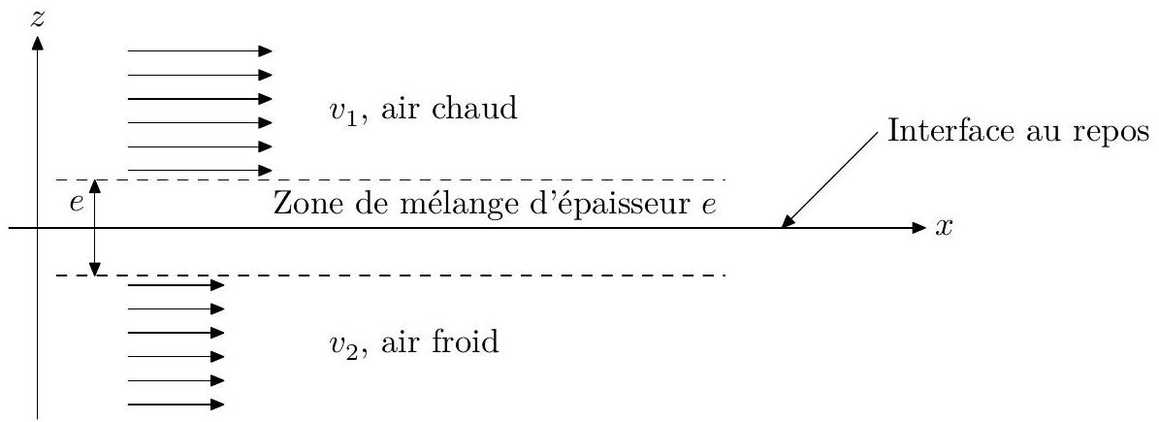
Figure 3 Modélisation avec zone de mélange
II.C.1) L'interface est pour l'instant au repos dans sa configuration initiale. On considère dans chacune des couches, en dehors de la zone de mélange, un tube de courant de section droite $S$ orthogonale à ( $Ox$ ).
L'écoulement y est supposé stationnaire, homogène et incompressible. Les grandeurs caractéristiques y sont uniformes sur une même section (écoulement unidimensionnel). On note $ρ_{1}$ la masse volumique du fluide chaud et $ρ_{2}$ celle du fluide froid.
Q 20. Que peut-on alors dire des débits massiques $D_{m1}$ et $D_{m2}$, ainsi que des débits volumiques $D_{v1}$ et $D_{v2}$ dans chacune des couches en dehors de la zone de mélange ?
Q 21. On se place dans le cas particulier où $D_{m1}=D_{m2}$ dans les deux tubes de courant de même section. Justifier que $v_{2}<v_{1}$. On pourra si nécessaire utiliser la forme de la variation empirique de la masse volumique de l'air avec la température : $ρ=A+B/T$ où $A$ et $B$ sont des constantes positives.
Q 22. On considère un écoulement visqueux unidirectionel selon ( $Ox$ ) faisant état d'un gradient de vitesse suivant (Oz). Rappeler, pour un fluide newtonien, de viscosité dynamique $η$, l'expression de la force surfacique de viscosité à l'ordonnée $z$, de la partie inférieure sur la partie supérieure, qui fait intervenir la composante $v_{x}(z)$ du profil de vitesse.
Q 23. Les relevés météorologiques du jour où la photo de la figure 2 à été prise indiquent un vent moyen de $40 km⋅{ h}^{−1}$. Proposer une estimation du nombre de Reynolds dans un tube de courant, en dehors de la zone de mélange, sachant que sa dimension transversale moyenne est de l'ordre du kilomètre. Le modèle de profil uniforme de vitesse proposé pour cet écoulement vous parait-il cohérent ?
II.C.2)
Q 24. Énoncer la relation de Bernoulli pour un écoulement parfait, stationnaire, incompressible et homogène.
Q 25. On se propose de démontrer la relation précédente en effectuant, au choix, un bilan d'énergie mécanique ou cinétique. Définir et décrire avec soin une surface de contrôle $Σ$ et un système fermé $Σ^{∗}$ appropriés pour réaliser ce bilan. Traduire ce dernier compte tenu des hypothèses effectuées en soulignant le rôle de chacune d'elles.
II.C.3) On modélise, en coordonnées cartésiennes, la zone de mélange entre les deux écoulements par un champ de vitesse de la forme $\vec{u}=\left(⟨v⟩+γ\frac{z}{e}\right){\vec{e}}_{x}$. On a ainsi pour l'ensemble de l'écoulement :
$$\vec{u}=\left\{\begin{matrix}v_{1}{\vec{e}}_{x} & \text{ pour }z⩾e/2 \\ \left(⟨v⟩+γ\frac{z}{e}\right){\vec{e}}_{x} & \text{ pour }|z|⩽e/2 \\ v_{2}{\vec{e}}_{x} & \text{ pour }z⩽−e/2\end{matrix}\right.$$
L'axe ( $Oz$ ) est ascendant et a pour origine le milieu de la zone de gradient de vitesse.
Q 26. Exprimer $⟨v⟩$ et $γ$ en fonction de $v_{1}$ et $v_{2}$ pour assurer la continuité du champ des vitesses en $z=±\frac{e}{2}$.
Q 27. Tracer l'allure des lignes de champ de vitesse et du profil de vitesse dans le plan ( $xOz$ ).
Q 28. Ce profil de vitesse est-il partout compatible avec la modélisation d'un écoulement incompressible et homogène ? Avec celle d'un écoulement parfait ?
II.C.4) Dans ces questions de synthèse, il est demandé aux candidats de faire référence aux questions précédentes qui justifient les arguments utilisés.
On modélise le problème par une discontinuité de vitesse à l'interface (cas limite du gradient de vitesse lorsque $e$ tend vers zéro) comme l'illustre la figure 4 . On suppose que les particules de fluides évoluent sans décoller de l'interface faiblement perturbée et que les fluides chaud et froid ne se mélangent pas au cours de l'écoulement.
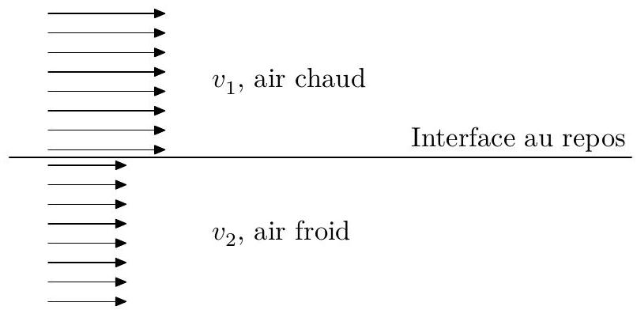
Figure 4 Modélisation par discontinuité de vitesse à l'interface
Supposons qu'une petite déformation verticale de l'interface apparaisse localement (figure 5), due par exemple à une petite irrégularité dans les mouvements de la masse d'air. On suppose que cette situation se traduit localement par une diminution de la section offerte à l'écoulement au dessus de l'interface déformée et une augmentation au dessous. Partout autour de l'interface faiblement déformée, l'écoulement est encore supposé parfait, stationnaire, incompressible et homogène.
Figure 5 Déformation de l'interface
Q 29. On considère que les masses d'air froid et d'air chaud ne s'interpénètrent pas lors de leur déplacement relatif. Que dire de la vitesse du fluide au niveau d'une bosse de déformation puis au niveau d'un creux de déformation? Comment la position relative des lignes de courant évolue-t-elle au dessus et au dessous de l'interface ainsi déformée ? Tracer sommairement l'allure de ces lignes de courant.
Q 30. Montrer qu'alors un gradient de pression apparait entre les deux couches de part et d'autre de l'interface. Quelle en est la conséquence sur la déformation initiale ? Est-elle amplifiée ou au contraire réduite ?
II.D - Condition d'instabilité de l'interface et onde de surface
On se place dans le cadre du modèle de discontinuité de vitesse à l'interface étudié dans la sous-partie II.C. La viscosité et les effets de la pesanteur sont négligés. On suppose que, sous l'influence d'une faible perturbation de hauteur de l'interface initialement plane, le champ de vitesse et de pression sont eux aussi faiblement perturbés et que l'interface évolue vers la configuration présentée figure 6.
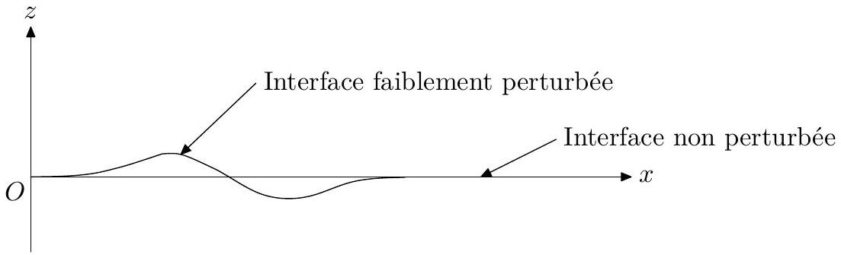
Figure 6
On cherche ici les conditions de croissance d'une faible perturbation donnant lieu à l'instabilité de l'interface.
La vitesse de base dans l'écoulement non perturbé, l'interface étant alors confondue avec ( $Ox$ ), est définie par
${\vec{v}}_{b}=v_{b}(z){\vec{e}}_{x}$ où $v_{b}(z)=\left\{\begin{matrix}v_{1}{\vec{e}}_{x} & \text{ si }z>0 \\ v_{2}{\vec{e}}_{x} & \text{ si }z<0\end{matrix},v_{1}\right.$ et $v_{2}$ étant deux constantes réelles telles que $v_{2}<v_{1}$.
Sous l'effet de la faible perturbation de hauteur locale de l'interface, on envisage une faible perturbation de vitesse $\vec{ε}=ε_{x}{\vec{e}}_{x}+ε_{z}{\vec{e}}_{z}$ de sorte que la vitesse de l'écoulement perturbé s'écrit ${\vec{v}}_{p}=v_{b}(z){\vec{e}}_{x}+\vec{ε}$. On définit, pour un écoulement bidimensionnel dans le plan ( $xOz$ ), la fonction courant $Ψ(x,z,t)$ dont on admet, à tout instant, l'uniformité le long de chaque ligne de courant.
II.D.1) Dans le cadre du modèle adopté ici, l'étude de la propagation de la perturbation de l'interface nous conduit à l'idée de lui associer une fonction courant sous la forme d'une onde, donnée en notation complexe par
$$\underline{Ψ}(x,z,t)=Φ(z)exp⁡(i(kx−\underline{ω}t)),$$
où la fonction réelle $Φ$, fonction de $z$ uniquement, est l'amplitude et $i^{2}=−1$. Les paramètres $k$ et $\underline{ω}$ sont des constantes : le premier est la norme, supposée strictement positive, du vecteur d'onde et le second est une pulsation complexe telle que $\underline{ω}=ω_{\text{re }}+iω_{\text{im }}$, où $ω_{\text{re }}=Re(\underline{ω})$ et $ω_{\text{im }}=Im(\underline{ω})$, Re et $Im$ désignant respectivement la partie réelle et la partie imaginaire d'un nombre complexe.
On admet, dans les conditions simplificatrices de notre modèle, que les variations spatio-temporelles de la fonction $\underline{Ψ}$ sont gérées par une équation différentielle qui, après simplification, prend la forme
$$\left(v_{b}−\underline{c}\right)\left(\frac{∂^{2}\underline{Ψ}}{∂z^{2}}−k^{2}\underline{Ψ}\right)−\left(\frac{d^{2}v_{b}}{ dz^{2}}\right)\underline{Ψ}=0$$
dite équation de Rayleigh, où $\underline{c}=\underline{ω}/k$ est une grandeur complexe homogène à une vitesse, supposée différente de $v_{b}$.
Q 31. Discuter l'intérêt d'introduire la fonction courant dans l'étude sachant qu'il est possible (par une méthode numérique par exemple) de tracer les courbes iso-valeurs de $Ψ(x,z,t)$ à chaque instant dans le plan ( $xOz$ ). Quel serait l'analogue des lignes de niveau d'une carte topographique pour la fonction courant sur une telle carte?
Q 32. Montrer que les amplitudes des fonctions courants dans les deux écoulements perturbés au dessus et au dessous de l'interface satisfont deux équations de la forme
$$\frac{d^{2}Φ_{i}}{ dz^{2}}−k^{2}Φ_{i}=0$$
avec l'indice $i=1,2$ et où on rappelle que $k$ est strictement positive.
Q 33. On admet que chaque fonction $Φ_{i}(z)$ reste bornée, y compris à l'infini, et tend vers une constante $A_{i}$ au niveau du plan $z=0$. Déterminer $Φ_{1}(z)$ et $Φ_{2}(z)$ en fonction de $k,A_{1},A_{2}$ et $z$. On ne cherchera pas à expliciter $A_{1}$ et $A_{2}$, ni dans cette question, ni dans la suite du problème.
La prise en compte des conditions aux limites à l'interface conduit au système algébrique homogène suivant :
$$\left\{\begin{matrix}\left(v_{1}−\underline{c}\right)A_{2}−\left(v_{2}−\underline{c}\right)A_{1}=0 \\ \left(v_{2}−\underline{c}\right)A_{2}+\left(v_{1}−\underline{c}\right)A_{1}=0\end{matrix}\right.$$
Q 34. Montrer, en résolvant ce système, que la quantité $\underline{c}$ peut s'exprimer sous la forme
$${\underline{c}}^{±}=Re(\underline{c})+iIm(\underline{c})=⟨V⟩±i\frac{Γ}{2}$$
où les exposants + et - sont relatifs à deux modes différents de propagation, appelés branches de propagation, de célérités complexes respectives ${\underline{c}}^{+}$et ${\underline{c}}^{−}$. Expliciter $⟨V⟩$ et $Γ$ en fonction de $v_{1}$ et $v_{2}$.
Q 35. En déduire la relation de dispersion liant $ω,k,⟨V⟩$ et $Γ$ pour chacune des branches de propagation. $Γ$ est appelé intensité de cisaillement. On prendra $Γ>0$.
Q 36. En explicitant l'expression de $Ψ(x,z,t)=Re(\underline{Ψ}(x,z,t))$, montrer que la vitesse de phase de l'onde a pour expression $v_{φ}=Re(\underline{c})=\frac{ω_{\text{re }}}{k}$. L'exprimer en fonction de $⟨V⟩$.
Q 37. Préciser, pour chaque branche, le sens de propagation de l'onde. Indiquer si l'onde est plane et s'il y a dispersion.
II.D.2) Compte tenu de la forme de la fonction courant $Ψ(x,z,t)=Re(\underline{Ψ}(x,z,t))$, on définit le taux de croissance d'un mode perturbé par $σ=|Im(\underline{ω})|=\left|ω_{\text{im }}\right|$.
Q 38. Montrer que la fonction courant peut s'écrire sous la forme
$$\left\{\begin{matrix}Ψ(x,z>0,t)=A_{1}exp⁡\left(−\frac{z}{δ}\right)F(x,t)exp⁡(±σt) & \text{ pour }z>0 \\ Ψ(x,z<0,t)=A_{2}exp⁡\left(\frac{z}{δ}\right)F(x,t)exp⁡(±σt) & \text{ pour }z<0\end{matrix}\right.$$
où $δ$ et $σ$ seront explicités en fonction de $k$ et $Γ$. Préciser également l'expression de $F(x,t)$.
Q 39. Indiquer, en justifiant, la branche de la relation de dispersion à retenir pour qu'une instabilité puisse se développer. Comment cette instabilité évolue-t-elle avec l'intensité de cisaillement $Γ$ ?
Q 40. Donner alors une expression définitive de la fonction courant réelle $Ψ(x,z,t)$ en fonction de $z,x,t,k$, $σ,⟨V⟩$ et $A_{1}$ ou $A_{2}$ pour $z>0$ et pour $z<0$.
Q 41. On s'intéresse dans cette question au profil de la fonction courant en fonction de $z$, à $x$ fixé. Représenter ce profil à un instant $t$ quelconque et positionner judicieusement sur le tracé la grandeur $δ$ dont on donnera une interprétation physique. Expliquer soigneusement l'évolution de ce profil au cours du temps.
Q 42. On s'intéresse dans cette question au profil de la fonction courant en fonction de $x$, à $z$ fixé. Représenter ce profil à un instant $t$ quelconque puis expliquer soigneusement l'évolution de celui-ci avec le temps.
II.D.3) En réalité, la différence de vitesse entre les deux couches forcée par l'inversion de température est fortement renforcée par l'influence du relief, ce qui conduit à prendre $Γ≈10 m⋅{ s}^{−1}$. On suppose que tous les repères géographiques de la photo de la figure 2 sont dans le plan de l'image et sont ainsi relatifs à la même échelle.
Q 43. Proposer une démarche permettant d'accéder, à l'aide de cette figure, au temps caractéristique $τ$ du développement de l'instabilité. En donner une estimation numérique. Ce résultat est-il cohérent avec le caractère «souvent fugace» du phénomène mentionné dans l'introduction de cette partie II ?
Annexe A
Document A1 - Structure de l'atmosphère
D'après wikipedia
L'atmosphère est divisée en plusieurs couches d'importance variable : leurs limites ont été fixées selon les discontinuités dans les variations de la température, en fonction de l'altitude. De bas en haut, on rencontre
- la troposphère : l'épaisseur de cette couche varie entre 13 et 16 km à l'équateur, mais entre 7 et 8 km aux pôles. Elle contient 80 à $90\%$ de la masse totale de l'air et la quasi-totalité de la vapeur d'eau. C'est la couche où se produisent les phénomènes météorologiques (nuages, pluies, etc.) et les mouvements atmosphériques horizontaux et verticaux (convection thermique, vents) ;
- la stratosphère : de $8−15 km$ d'altitude à 50 km d'altitude ; elle abrite une bonne partie de la couche d'ozone ;
- la mésosphère : de 50 km d'altitude à 80 km d'altitude ;
- la thermosphère : de 80 km d'altitude à $350−800 km$ d'altitude;
- l'exosphère : de $350−800 km$ d'altitude à 50000 km d'altitude.
Document A2 - Couche d'ozone
D'après wikipedia
La couche d'ozone ou ozonosphère désigne la partie de la stratosphère contenant une quantité relativement importante d'ozone (concentration de l'ordre de un pour cent mille). Son existence est démontrée en 1913 par les physiciens français Henri Buisson et Charles Fabry grâce à son interféromètre optique. Cet ozone est produit par l'action des rayons ultra-violets (UV) du rayonnement solaire, sur les molécules de dioxygène à haute altitude.
Sydney Chapman propose le mécanisme cinétique de formation suivant en 1930
- Réaction $1:O_{2}\overset{k_{1} }{→}O^{∙}+O^{∙}$, constante de vitesse $k_{1}$
- Réaction $2:O^{∙}+O_{2}\overset{k_{2} }{→}O_{3}$, constante de vitesse $k_{2}=5×{10}^{6}{ mol}^{−1}⋅{ m}^{3}⋅{ s}^{−1}$
- Réaction $3:O_{3}\overset{k_{3} }{→}O_{2}+O^{∙}$, constante de vitesse $k_{3}=1×{10}^{−2}{ s}^{−1}$
- Réaction $4:O_{3}+O^{∙}\overset{k_{4} }{→}2O_{2}$, constante de vitesse $k_{4}=9×{10}^{4}{ mol}^{−1}⋅{ m}^{3}⋅{ s}^{−1}$
L'exploitation de ce modèle en régime stationnaire permet d'établir la relation suivante entre la concentration en dioxygène $n_{O_{2}}$ et en ozone $n_{O_{3}}$ :
$$n_{O_{3}}=\sqrt{\frac{k_{1}k_{2}}{k_{3}k_{4}}}n_{O_{2}}.$$
Compte tenu du mécanisme de la première réaction (photolyse), la constante de vitesse $k_{1}(z)$ est proportionnelle à l'intensité $I(z)$ de la partie ultra-violette du rayonnement venant du Soleil à l'altitude $z$. Cette intensité $I(z)$ du rayonnement diminue au fur et à mesure que celui-ci traverse des couches gazeuses contenant $O_{2}$, et ce d'autant plus que la concentration en $O_{2}$ est importante (on considère que seul $O_{2}$ peut absorber le rayonnement ultraviolet). Au niveau du sol, $I(0)$ est quasiment nul.
On peut considérer enfin que le profil de concentration en $O_{2},n_{O_{2}}(z)=n_{0}exp⁡\left(−\frac{z}{H}\right)$ (avec $n_{0}=9,3 mol⋅{ m}^{−3}$, $H=7 km$ ), n'est pas modifié par la production d'ozone, ce qui fait qu'à partir du sommet de la stratosphère la concentration en $O_{2}$ est quasiment nulle.
Annexe B
- Document B1 - Quelques notions et données météorologiques
D'après : Météofrance, «Notions de météorologie»
La vapeur d'eau est un gaz absolument transparent et invisible. L'air ambiant est en moyenne composé d'azote ( $78\%$ ) et d'oxygène ( $21\%$ ) et d'autres gaz à hauteur de $1\%$. La proportion de vapeur d'eau dans l'air ambiant varie de $0,1\%$ à tout au plus $5\%$.
L'humidité relative de l'air, qui s'exprime en $\%$, est définie à partir du rapport de la pression partielle de vapeur d'eau contenue dans l'air sur la pression de vapeur saturante de l'eau à la température $T$ considérée : $100\frac{P_{\text{vap }}}{P_{s}(T)}$ où $P_{\text{vap }}$ est la pression partielle de vapeur d'eau dans l'air et $P_{s}(T)$ la pression de vapeur saturante de l'eau à la même température $T$.
$100\%$ correspond à un air saturé en vapeur d'eau, $0\%$ à un air parfaitement sec ne contenant pas du tout de vapeur d'eau (cette valeur d'humidité relative n'est jamais atteinte dans la nature, pas même dans les déserts). La pression de vapeur saturante est une fonction croissante de $T$.
L'humidité de l'air diminue lorsque la température diminue et, dans une moindre mesure, lorsque que la pression diminue.
On définit le rapport de mélange $r$ comme le rapport de la masse de vapeur d'eau contenue dans une masse d'air humide de volume donné sur la masse d'air sec contenu dans ce même volume. Il s'exprime usuellement en gramme de vapeur d'eau par kilogramme d'air sec ( $g⋅{kg}^{−1}$ ).
Document B2 - Refroidissement orographique
D'après : http://www.meteo45.com
Dans le mécanisme de refroidissement dit par soulèvement orographique, le relief montagneux oblige la masse d'air à s'élever rapidement sur sa face au vent. La masse d'air s'élevant, sa température s'abaisse et peut atteindre le seuil de saturation. Un nuage se forme alors sur le versant au vent suivant le mécanisme schématisé ci-dessous.
Soulèvement $⟹$ Détente rapide (compte tenu du temps caractéristique des échanges thermiques) $⟹$ Refroidissement
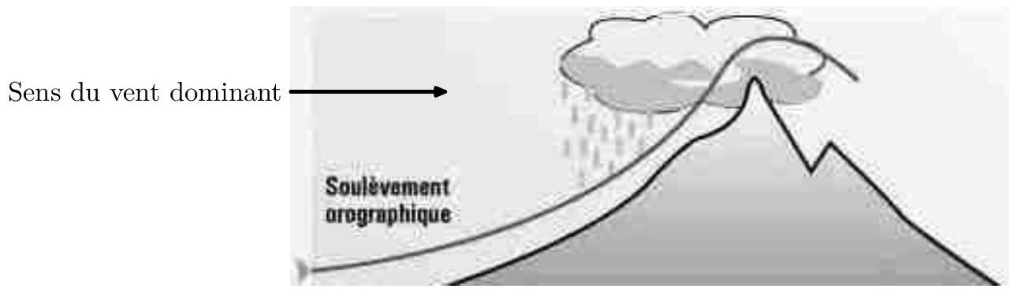
Document B3 - Émagramme
D'après : http://www.meteosudest.org/Christophe/radiosondage/explication.php
Le diagramme présenté figure 7, appelé émagramme, reporte sur un diagramme altitude-température ou pressiontempérature les lignes iso-rapport de mélange et les gradients thermiques adiabatiques de l'air (variation de la température de l'air avec l'altitude).
Un émagramme est un véritable diagramme thermodynamique du fait qu'il est construit avec les variables de pression et de température. Ainsi sur un émagramme, on trouve différentes courbes représentant chacune un paramètre.
À quoi correspond un émagramme et à quoi cela sert-il ?
Deux fois par jour, les centres météo (cela concerne tous les centres météo mondiaux) lancent des ballons dans l'atmosphère emportant tout une série de capteurs (vent, température, humidité, etc.) et recueillent ces informations. De là, on reporte sur ces fameux graphiques la température, la température du point de rosée, et on peut alors déduire le profil vertical de l'atmosphère qui est une information capitale pour connaitre l'état de l'atmosphère et son devenir.
Par la suite, nous allons employer le terme de particule. Cela est une vision un peu restrictive d'une masse d'air mais cela facilite la compréhension. Une masse d'air est constituée d'une multitude de particules ayant les mêmes caractéristiques mais pour connaitre son devenir, on isole un petit élément fluide de cette masse d'air sans en changer ses paramètres de base.
- Les lignes isothermes (ligne d'égale température) représentent les transformations isothermes, elles sont généralement cotées de degré en degré et l'échelle est linéaire.
- Les isobares sont décroissantes lorsqu'on s'élève et l'échelle n'est pas constante, elle est logarithmique.
- Les adiabatiques sèches: elles représentent les transformations adiabatiques des particules d'air sec. Leur allure est due au fait qu'elles font apparaitre le refroidissement lié aux détentes adiabatiques (adiabatique sèche veut dire pas d'eau liquide dans la masse d'air et non air sec).
- Les adiabatiques humides : le principe est le même que les adiabatiques sèches mais on considère que l'air est saturé (adiabatique humide veut dire présence d'eau liquide dans la masse d'air soulevée).
- Lignes d'égal rapport de mélange de saturation : c'est la masse maximale de vapeur d'eau qu'il est possible d'associer à l'unité de masse d'air sec dans cette particule.
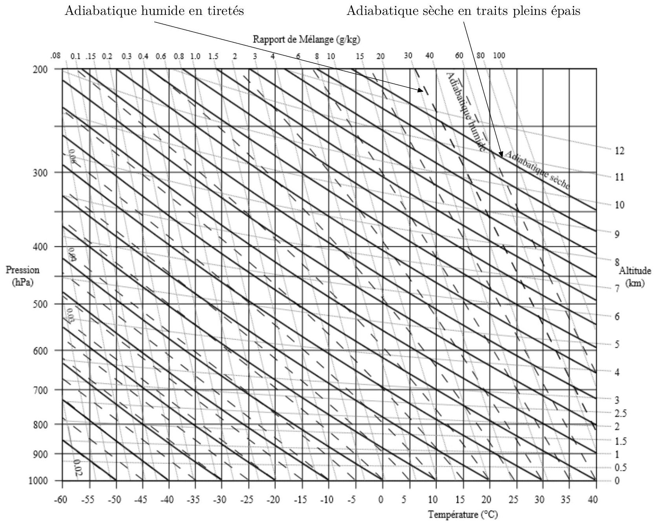
Figure 7 Émagramme
Données
Masse molaire de $^{16}O$ | $$15,99491 g⋅{ mol}^{−1}$$
Masse molaire de $^{17}O$ | $$16,99914 g⋅{ mol}^{−1}$$
Masse molaire de $^{18}O$ | $$17,99916 g⋅{ mol}^{−1}$$
Masse molaire de l'air | $$M_{a}=29,0×{10}^{−3} kg⋅{ mol}^{−1}$$
Masse volumique de l'air (à $0^{∘}C$ et pression normale) | $$ρ_{a}=1,3 kg⋅{ m}^{−3}$$
Viscosité dynamique de l'air | $$η_{a}=1,8×{10}^{−5} Pa⋅ s$$
Viscosité cinématique de l'air | $$ν_{a}=1,4×{10}^{−5}{ m}^{2}⋅{ s}^{−1}$$
Enthalpie standard de formation de $H_{2}O_{(g)}$ à 298 K | $$Δ_{f}H^{∘}\left(H_{2}O_{(g)}\right)=−243 kJ⋅{ mol}^{−1}$$
Enthalpie standard de dissociation de $O−H$ à 298 K | $$Δ_{\text{dis }}H^{∘}(O−H)=463 kJ⋅{ mol}^{−1}$$
Enthalpie standard de dissociation de H-H à 298 K | $$Δ_{\text{dis }}H^{∘}(H−H)=435 kJ⋅{ mol}^{−1}$$
Célérité de la lumière dans le vide | $$c=299792458 m⋅{ s}^{−1}≃3,00×{10}^{8} m⋅{ s}^{−1}$$
Constante de Planck | $$h=6,626×{10}^{−34} J⋅ s$$
Constante d'Avogadro | $$N_{A}=6,022×{10}^{23}{ mol}^{−1}$$
Constante des gaz parfaits | $$R=8,31 J⋅{ K}^{−1}⋅{ mol}^{−1}$$
Un debye | $$1D=3,33×{10}^{−30}C⋅m$$

Spectre des ondes électromagnétiques
